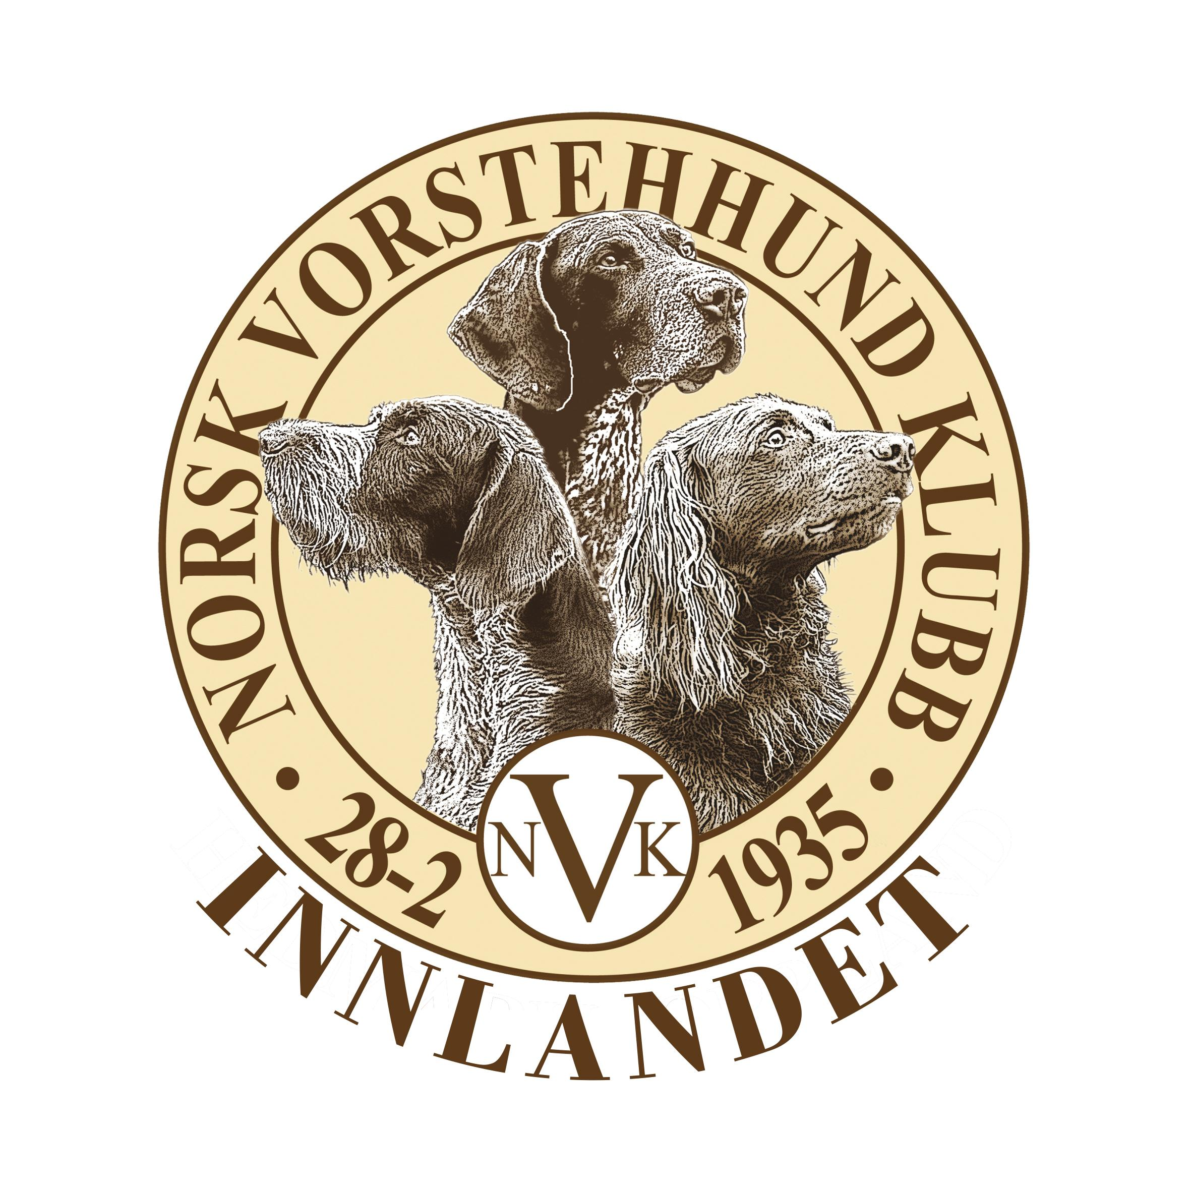
Saksliste Møte nr: 1/2026
Sted: Teams |  | Dato: 03.03.2026 |  |  |  | Kl.: | 20.00
Referent: TW
Deltakere: |  |  |  |  | Ikke til stede, får referatet:
 |  |  |  |  | Ole Kristian Toterud  Martin Tangen
  Roger Brenden
  Anja Sveen
  Anne Stine Bakke
  Pia Tufte
  Therese Walle
  Gunn Marit Fjellskogen
Referatet: legges ut etter godkjenning

Sak | Tekst | Ansvar
1.  Møteinnkalling | - Innkalling er godkjent  - Kort gjennomgang av forrige møte |  |  | AS
2.  Delegere ansvar  Konstituere styre | - Gi tilgang til ulike nettsider og epost til ny leder  - Konstitusjon av styre:  Leder: Roger Brenden  Nestleder: Anja Sveen  Kasserer: Anne Stine Bakke  Therese: Referent  Pia Tufte: Styremedlem + Fuglehunden  Gunn Marit Fjellskogen: Styremedlem  Ole Kristian Toterud: Styremedlem  Martin Tangen: Styremedlem |  | TW  RB
3.  Aktiviteter | - Se på mulighet for treningssamling for apport/ dressur og utstilling på Gjeddevasskoiene igjen, mulighet i pinsehelgen?  Lage arrangement på Facebook slik at deltakere kan holde av helgen.  - Andre dressurkurs? Disse kan meldes inn til neste møte.  - Ettermiddagsprøve, apport på Gjeddevasskoiene |  |  | Alle
5.  Instruktører/ prøveledere i klubben | - Nye fase 1 instruktører må få avtaler innsendt og godkjent slik at de blir synlige i FKF  - Nye styremedlemmer kan ta prøvelederkurs om de ønsker. |  | RB/ AS
6.  Fuglehunden | Pia skriver kort om nytt styre og om treningssamling + prøve på Vinjevegen. |  | PT
7.  Vinjevegen | Det meste er på plass:  - Ventelister og partilister oppdateres nærmere prøven  - Alle dommere er på plass  - Dyrevelferdskontrollører er på plass  - Hotell og jegermiddag er OK.  - 4 x dommerelever  Loddsalg legges ut |  | AS
8.  Eventuelt | - Sjekke opp om våpenkort og ansvarlig for disse.  TW sjekker altinn og sender til RB  Det må oppdateres hvem som er våpenansvarlig. |  | TW/ RB
9.  Neste møte | 7. april 20.00 innkalling sendes på teams |  | RB

